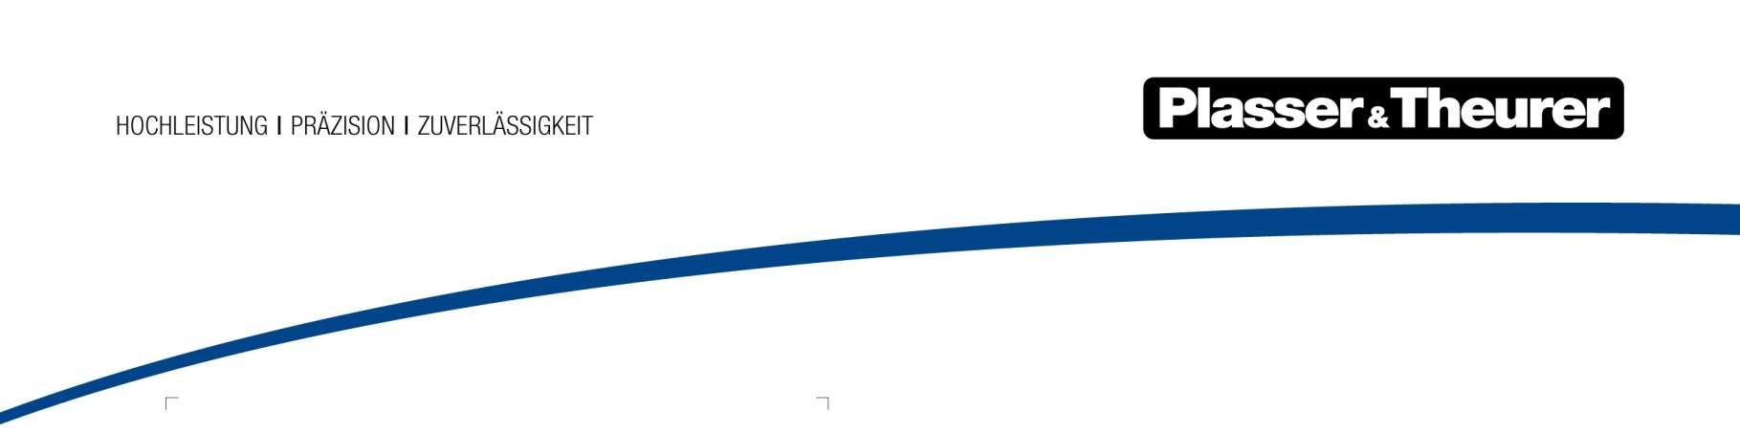

März 2024

HVO100 – Alternativer Kraftstoff für die gelbe Flotte
Plasser & Theurer bietet durch den Einsatz des Biokraftstoffs HVO100 (Hydriertes Pflanzenöl) eine weitere Alternative, den CO₂-Ausstoß von Gleisbaumaschinen zu reduzieren. Diese umweltfreundliche Initiative unterstreicht das Engagement des Unternehmens für nachhaltige Technologien und signifikante Emissionsreduktionen im Bahnbausektor.
HVO100 ist ein synthetischer Kraftstoff, der durch die Hydrierung von Pflanzenölen mit Wasserstoff hergestellt wird. Mit ähnlichen Eigenschaften wie herkömmlicher Diesel bietet HVO100 einen entscheidenden Vorteil: die nahezu klimaneutrale Produktion auf Basis nachwachsender Rohstoffe. Durch die Verwendung pflanzlicher und tierischer Reststoffe wird sichergestellt, dass keine Konkurrenz zur Nahrungsmittelproduktion entsteht. Im Vergleich zu Diesel werden damit 70 bis 90% der globalen CO₂-Emissionen eingespart, zusätzlich zu erheblichen Reduzierungen bei lokalen Emissionen wie Feinstaub, Kohlenwasserstoffen, Kohlenmonoxid und Stickoxiden.
Alle Neumaschinen ab sofort HVO100-tauglich
Ab sofort sind alle Neumaschinen von Plasser & Theurer, unabhängig von der Maschinenkategorie, für den Betrieb mit HVO100 gemäß EN 15940 zugelassen. Diese Umstellung ermöglicht es, signifikante Emissionsreduktionen ohne zusätzlichen Schulungsaufwand oder Änderungen in der Betriebsführung zu realisieren.
Biokraftstoff als Brückentechnologie und Ganzjahreslösung
Der Biokraftstoff HVO100 dient als Brückentechnologie, insbesondere in Szenarien, in denen emissionsfreie E³-Maschinen noch keine praktikable Option darstellen. Ein weiterer Vorteil von HVO100 ist die ganzjährige Verwendbarkeit ohne Umstellung, im Gegensatz zu Winter- und Sommerdiesel. Zudem besteht keine Gefahr von Dieselpest bei langer Lagerung.
HVO100-Tauglichkeit im Feldtest erwiesen
Feldtests, die in Zusammenarbeit mit der DB Netze durchgeführt wurden, zeigen überzeugende Ergebnisse. Der Einsatz von HVO100 auf einem Oberbaumotorwagen GAF 746.0 hatte keinerlei negativen Einfluss auf die Maschinenkomponenten oder das Gesamtsystem. Kraftstoffverbrauch, Motorenverhalten und Betriebsführung entsprachen weitgehend dem Diesel-Pendant. Bestandsmaschinen können auf HVO-Tauglichkeit geprüft werden. Interessierte Kunden wenden sich dazu bitte an den Plasser & Theurer Kundenservice unter cs@plassertheurer.com.
EU-Richtlinien-konform und umweltverträglich
Die Einhaltung der EU-Richtlinien, einschließlich der Clean Vehicle Directive und der Renewable Energy Directive (RED II/III), sowie das Palmölverbot ab RED II/III, bestätigen die Umweltverträglichkeit von HVO100 nach EN 15940.

Bild | Dateibezeichnung | Bildbeschreibung
 | HVO für Plasser-Maschinen.png | Ablauf der Herstellung von HVO

Plasser & Theurer im Kurzporträt
- Gegründet im Jahr 1953
- Ca. 2.200 Mitarbeiter:innen in Österreich
- Ca. 6.000 Mitarbeiter:innen in Österreich und den internationalen 22 Partnerfirmen
- Produktprogramm: Maschinen und Systeme für Neubau, Umbau und Instandhaltung von Gleisen und Oberleitungen
- Lieferung von mehr als 17.700 Großmaschinen in 110 Länder
- Exportquote 93 %
- Stammwerk in Linz, Firmenzentrale in Wien
- Service-, Reparatur- und Ersatzteilstützpunkte weltweit
- Größte Absatzländer gesamt: Deutschland, USA, Großbritannien, Indien, Japan, Frankreich, Österreich, Brasilien, Spanien, Australien
- Kunden: Bahnbetreiber, Baufirmen, städtische Verkehrsbetriebe, Industrie- und Minenbahnen
- Mehr als 2.500 aufrechte Patente
- 14 internationale Zertifikate/Qualifizierungen (z. B.: ISO 9001:2015, ISO 14001:2015, ISO 37001:2016, ISO 37301:2021, ISO 45001:2018, ISO 50001:2018)

Kontakt:
Plasser & Theurer, Export von Bahnbaumaschinen Gesellschaft m. b. H.
1010 Wien, Johannesgasse 3
Tel.: +43 1 51572-0
Fax: +43 1 5131801
E-Mail: presse@plassertheurer.com
www.plassertheurer.com/presse
„Plasser & Theurer“ und „Plasser“ sind international eingetragene Marken.

